OGŁOSZENIE O KONSULTACJACH
w sprawie
Realizacja zadań statutowych UO poprzez rewitalizację bazy materialnej
– pałac w Dąbrowie, budynek UO przy ul. Dmowskiego

- Organizator KONSULTACJI:
Organizatorem konsultacji jest Uniwersytet Opolski, zwany dalej Organizatorem.

- Cel KONSULTACJI:
-ustalenie kierunku zagospodarowania/wykorzystanie oraz nowych funkcji obiektów Organizatora, wskazanych w pkt. 3 niniejszego ogłoszenia realizowanego w dalszym etapie (odrębne postępowanie) w formule partnerstwa publiczno – prywatnego (dalej PPP) w ramach działań inwestycyjnych.
Konsultacje mają na celu zachęcenie sektora prywatnego do podjęcia z Organizatorem działań służących wypracowaniu, znalezieniu rozwiązań, dotyczących inwestycji związanych z nadaniem nowych funkcji biznesowych, gospodarczych, edukacyjnych, społecznych lub innych – będących w zgodzie z zasadami etyki i ogólnie przyjętych norm społecznych. Zgłaszane propozycje mogą dotyczyć przedsięwzięć realizowanych w ramach wszystkich ww sektorów – Organizator na tym etapie nie precyzuje obszaru przyszłej współpracy.

- Nieruchomości objęte planem nawiązania PPP:
- Nieruchomość/budynek biurowy przy ulicy Dmowskiego– szczegóły nieruchomości zawiera załącznik nr 1.
- Nieruchomość – Zespół Pałacowo-parkowy położny w Dąbrowie – szczegóły nieruchomości zawiera załącznik nr 2.
- do konkursu może przystąpić jeden Partner biznesowy, zainteresowany współpraca w ramach obu nieruchomości lub więcej, odrębnie dla każdej nieruchomości.

Na żądanie Uczestnika Konsultacji istnieje możliwość zorganizowania wizji lokalnej na obu nieruchomościach – przed terminem zamknięcia konsultacji.
Organizator oświadcza, że jest właścicielem ww. nieruchomości.
Organizator planuje w przyszłości wnieść ww. nieruchomości jako aport w przyszłą współpracę z wykonawcą wybranym w formule partnerstwa publiczno-prywatnego.
Organizator nie planuje do wniesienia innego wkładu własnego.

4. Uczestnicy Konsultacji;
Uczestnikami konsultacji (dalej Uczestnicy) mogą być partnerzy prywatni w rozumieniu art. 2 pkt. 2 ustawy z dnia 19.12.2008 r. o partnerstwie publiczno – prywatnym.
Organizator zastrzega sobie prawo do niekontynuowania Konsultacji z Uczestnikiem, który zdaniem Organizatora nie spełni oczekiwań wymienionych w pkt. 2 ogłoszenia.

5. Informacje o konsultacjach :
Zgłoszenie chęci udziału w konsultacjach należy składać w formie elektronicznej na adres: sekretariat@uni.opole.pl lub osobiście w sekretariacie Organizatora: Uniwersytet Opolski, Plac Kopernika 11a, 45 – 040 Opole, pokój 20.
Z wybranymi Uczestnikami konsultacji prowadzone będą indywidualne rozmowy.
Termin zakończenia konsultacji upływa: 31.12.2021r.

Załącznik nr 1
Nieruchomość przy ulicy Dmowskiego :
Położenie: Miasto Opole - Centrum, w bliskiej odległości od głównych arterii Opola: ul. 1-go Maja i ul. Katowickiej.
Nr działki:
Powierzchnia działki:

Na działce umieszczone są dwa budynki:
- Budynek pełniący dotychczas funkcje dydaktyczne.
Wszystkich pomieszczeń łącznie: | 105
Powierzchnia całości: | 2547 | [m2]
Kubatura całości: | 6021 | [m3]

Rodzaje pomieszczeń w budynku (dotychczasowa funkcjonalność):
Sala wykładowa | 22
Sala ćwiczeniowa | 3
Sala seminaryjna/laboratoryjna | 0
Gabinet dydaktyczny | 47
Dziekanat | 0
Sekretariat | 1
Gabinet administracyjny | 0
Aula | 0
Pomieszczenie socjalne | 2
Pomieszczenie techniczne | 1
Magazyn (Archiwum) | 13
Toaleta | 8
Hol/Korytarz | 2
Pokój | 0
Inne | 6

Szczegóły :
Opis | powierzchnia pomieszczenia (m2) | Średnia wysokość pomieszczenia (cm) | Kubatura (m3)
Portiernia | 10 | 280 | 28
Pomieszczenie badawcze | 20 | 280 | 56
Pomieszczenie badawcze | 18 | 280 | 50,4
Pomieszczenie badawcze | 19 | 280 | 53,2
Szatnia | 2 | 280 | 5,6
Magazyn Biblioteka UO | 26 | 280 | 72,8
Magazyn Biblioteka UO | 49 | 280 | 137,2
Magazyn Wydawnictwo | 24 | 280 | 67,2
Magazyn Wydawnictwo | 22 | 280 | 61,6
Serwerownia | 16 | 280 | 44,8
Magazyn Biblioteka UO | 11 | 280 | 30,8
Magazyn Biblioteka UO | 11 | 280 | 30,8
 | 4 | 280 | 11,2
Wydawnictwo | 25 | 270 | 67,5
Wydawnictwo | 14 | 270 | 37,8
Wydawnictwo | 11 | 270 | 29,7
Wydawnictwo | 11 | 270 | 29,7
Wydawnictwo | 45 | 270 | 121,5
Wydawnictwo - Gabinet Dyrektora | 13 | 270 | 35,1
Wydawnictwo | 12 | 270 | 32,4
Wydawnictwo | 10 | 270 | 27
Wydawnictwo | 6 | 270 | 16,2
Wydawnictwo | 5 | 270 | 13,5
Wydawnictwo | 58 | 270 | 156,6
Pomieszczenie porządkowe | 17 | 260 | 44,2
 | 14 | 260 | 36,4
 | 1 | 260 | 2,6
 | 22 | 260 | 57,2
 | 10 | 260 | 26
 | 10 | 260 | 26
 | 30 | 260 | 78
 | 24 | 260 | 62,4
 | 19 | 260 | 49,4
 | 27 | 260 | 70,2
 | 44 | 260 | 114,4
 | 22 | 260 | 57,2
 | 21 | 260 | 54,6
 | 20 | 260 | 52
 | 17 | 260 | 44,2
 | 37 | 310 | 114,7
 | 16 | 310 | 49,6
 | 17 | 310 | 52,7
Sala dla studentów | 9 | 310 | 27,9
 | 24 | 310 | 74,4
 | 26 | 310 | 80,6
 | 48 | 310 | 148,8
 | 48 | 310 | 148,8
 | 26 | 310 | 80,6
 | 12 | 310 | 37,2
 | 12 | 260 | 31,2
 | 17 | 260 | 44,2
 | 14 | 260 | 36,4
 | 1 | 260 | 2,6
 | 18 | 260 | 46,8
 | 10 | 260 | 26
 | 10 | 260 | 26
 | 23 | 260 | 59,8
 | 1 | 260 | 2,6
 | 18 | 260 | 46,8
 | 28 | 260 | 72,8
 | 45 | 260 | 117
 | 22 | 260 | 57,2
 | 22 | 260 | 57,2
 | 21 | 260 | 54,6
 | 18 | 260 | 46,8
 | 27 | 310 | 83,7
 | 24 | 310 | 74,4
 | 26 | 310 | 80,6
 | 75 | 310 | 232,5
 | 23 | 310 | 71,3
 | 10 | 310 | 31
 | 17 | 310 | 52,7
 | 17 | 310 | 52,7
 | 38 | 310 | 117,8
 | 12 | 310 | 37,2
 | 12 | 260 | 31,2
 | 17 | 260 | 44,2
 | 14 | 260 | 36,4
 | 1 | 260 | 2,6
 | 22 | 260 | 57,2
 | 10 | 260 | 26
 | 24 | 260 | 62,4
 | 1 | 260 | 2,6
 | 19 | 260 | 49,4
 | 53 | 260 | 137,8
 | 22 | 260 | 57,2
 | 21 | 260 | 54,6
 | 21 | 260 | 54,6
 | 21 | 260 | 54,6
 | 18 | 260 | 46,8
 | 28 | 350 | 98
 | 51 | 350 | 178,5
 | 51 | 350 | 178,5
 | 26 | 350 | 91
 | 16 | 350 | 56
 | 8 | 350 | 28
 | 12 | 350 | 42
 | 21 | 350 | 73,5
 | 12 | 350 | 42
 | 12 | 260 | 31,2
Umywalnie | 19 | 260 | 49,4
Umywalnie | 19 | 350 | 66,5
 | 536 |  | 0
Mieszkanie służbowe | 76 |  | 0

- Budynek Dmowskiego / pawilon/magazyn:
Wszystkich pomieszczeń łącznie: | 9 | [szt]
Powierzchnia całości: | 350 | [m2]
Kubatura całości: | 1 015 | [m3]

Rodzaje pomieszczeń w budynku ( dotychczasowa funkcjonalność):
Sala wykładowa | 0
Sala ćwiczeniowa | 0
Sala seminaryjna/laboratoryjna | 0
Gabinet dydaktyczny | 0
Dziekanat | 0
Sekretariat | 0
Gabinet administracyjny | 0
Aula | 0
Pomieszczenie socjalne | 0
Pomieszczenie techniczne | 0
Magazyn (Archiwum) | 6
Toaleta | 2
Hol/Korytarz | 1
Pokój | 0
Inne | 0

Szczegóły:
Kondygnacja | Rodzaj pomieszczenia (wybierz z listy) | powierzchnia pomieszczenia (m2) | Kubatura (m3)
parter | Magazyn (Archiwum) | 38 | 110,2
parter | Magazyn (Archiwum) | 82 | 237,8
parter | Magazyn (Archiwum) | 31 | 89,9
parter | Magazyn (Archiwum) | 108 | 313,2
parter | Magazyn (Archiwum) | 20 | 58
parter | Magazyn (Archiwum) | 4 | 11,6
parter | Toaleta | 10 | 29
parter | Toaleta | 10 | 29
parter | Hol/Korytarz | 47 | 136,3

- Tereny zielone:
Powierzchnia terenów zielonych (m2) | Opis terenu
378 | Teren trawiasty (4x modrzew, 2x świerk, 1x śliwka, 1x klon, 1x krzew, 2x tuja, 1x róża, żywopłot)
58 | Teren trawiasty
114 | Teren trawiasty
133 | Tereny trawiaste (3x modrzew)
382 | Teren trawiaste(1x róża, 1x krzew)
40 | Teren trawiaste (1x tuja)
110 | Teren trawiaste (3x tuja, 1x róża, żywopłot)
138 | Teren trawiasty (2x drzewo, 1x tuja, żywopłot)
26 | Teren trawiasty (3x krzew)
15 | Teren trawiasty

Dokumentacja fotograficzna:
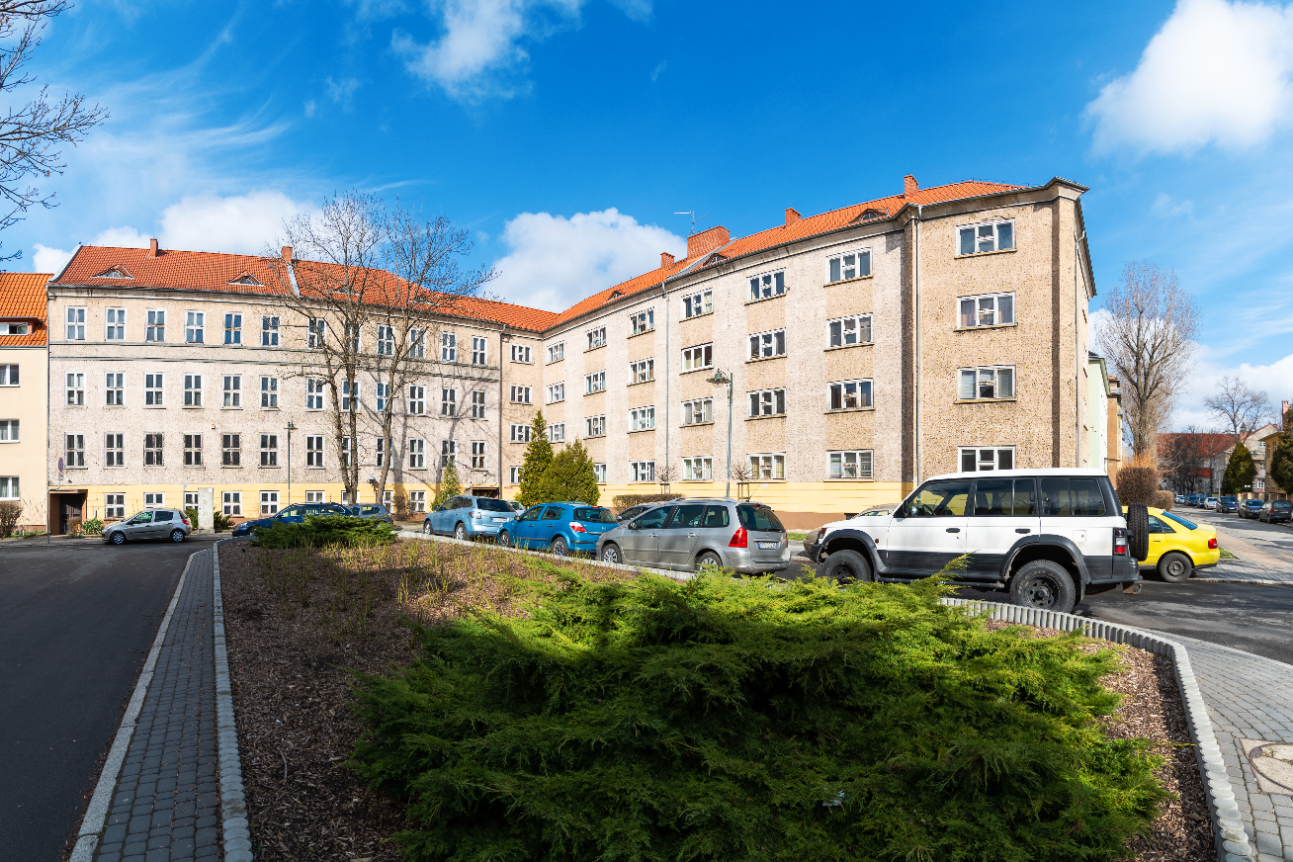

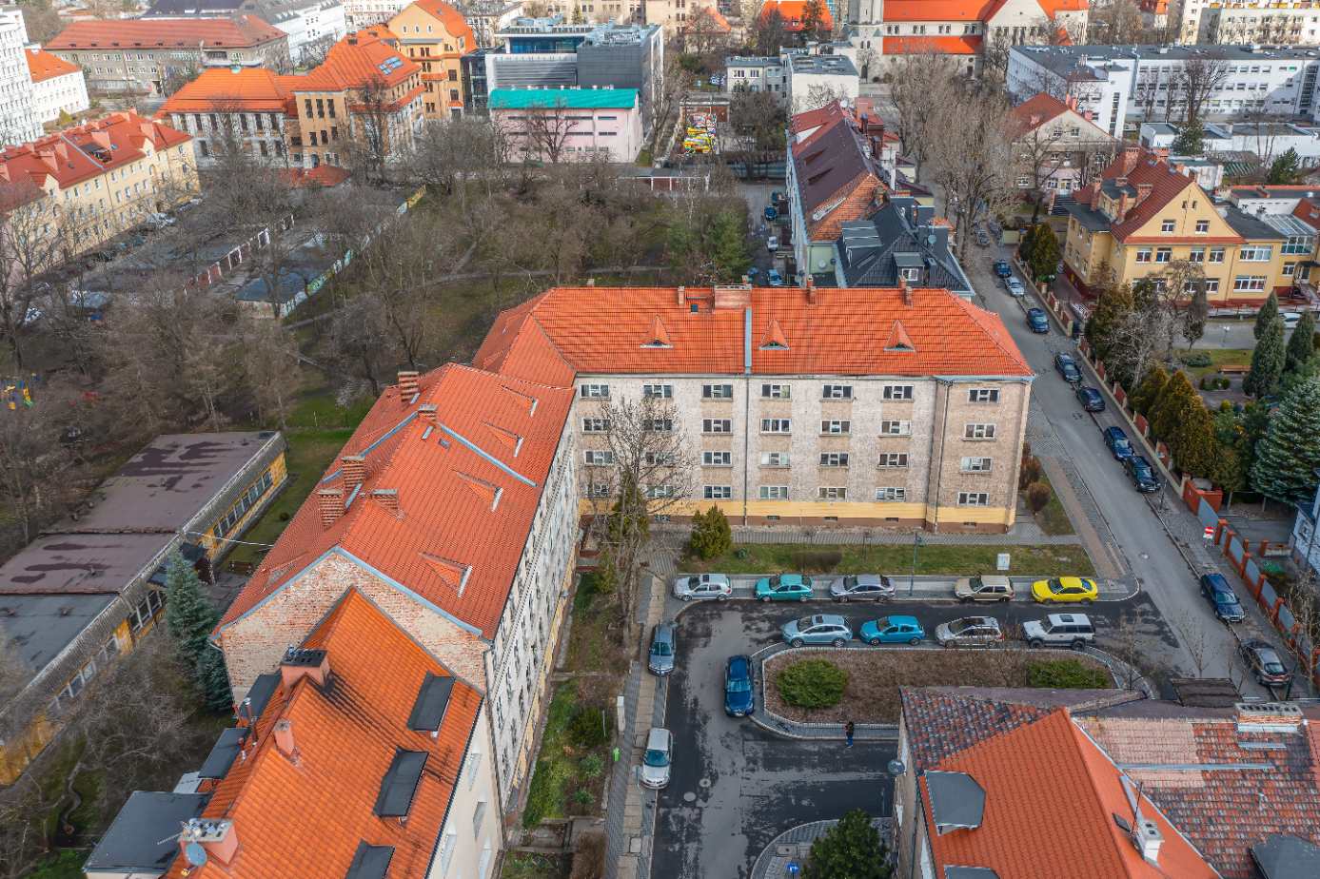

Załącznik nr 2
Nieruchomość – Zespół Pałacowo-parkowy położny w Dąbrowie
Położenie nieruchomości: Dąbrowa.

Obiekt wpisany do rejestru zabytków, pod ścisłym nadzorem Opolskiego Wojewódzkiego Konserwatora Zabytków, wpisany do rejestru zabytków w 1955r. pod numerem 159/55.
Zespół Zamkowy położony jest na wzniesieniu. Całość stanowi budynek wolnostojący, na planie czworoboku z dziedzińcem wewnętrznym. Obecnie powierzchnia użytkowa zamku wynosi 3 155,68 m2 . W metraż ten wliczamy 30 pokoi, 3 apartamenty, 5 komnat, kuchnia, jadalnia i dwie sale balowe. Pomieszczenia te zlokalizowane są na trzech kondygnacjach. Zamek ma również przepiękny wewnętrzny dziedziniec oraz kręcone kominy – unikat w skali światowej.
Wielkim walorem Zamku jest otaczający go 20-hektrowy park, na zadbany teren spacerowy, z alejkami i częściowym ogrodzeniem.
Lokalizacja Zamku jest bardzo dogodna, leży on w niedalekim sąsiedztwie miasta Opole, blisko autostrady, można do niego w ciągu kilkunastu minut z Opola, podróżni mogą też dojechać przejeżdżającym przez miejscowość kilka razy dziennie pociągiem.
W pomieszczeniach Zamku do lat 90 zeszłego stulecia odbywały się zajęcia dydaktyczne. Od tamtej pory pomieszczenia Zamkowe nie są użytkowane.

Dokumentacja fotograficzna:
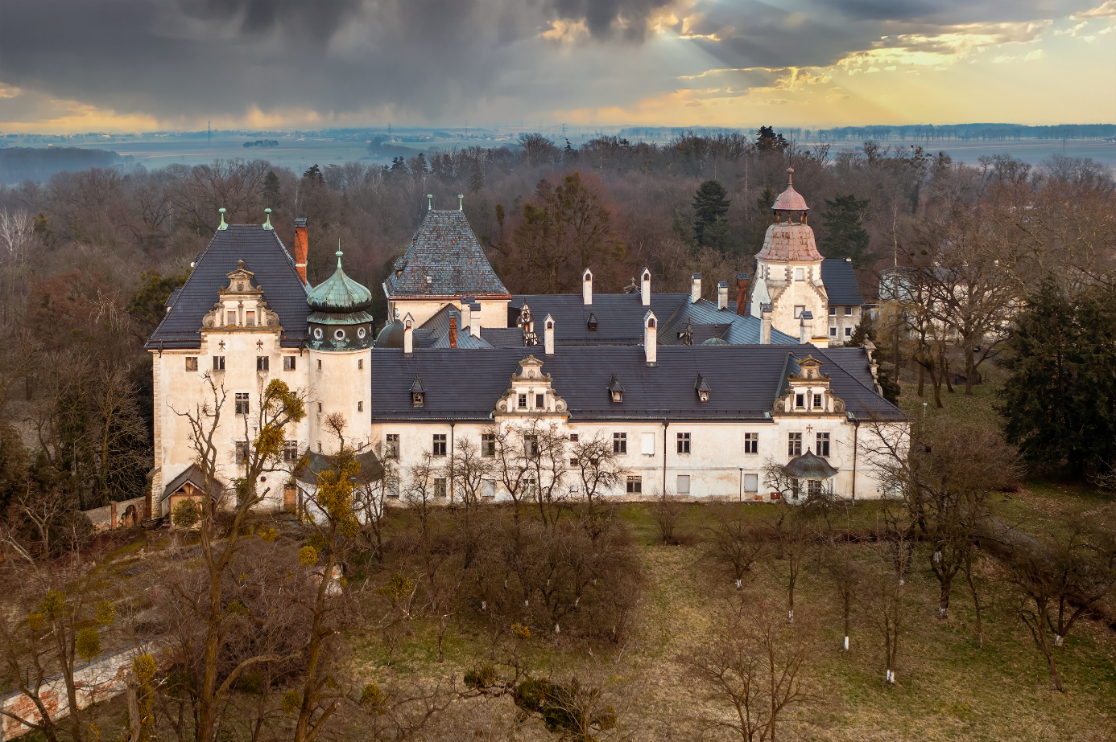

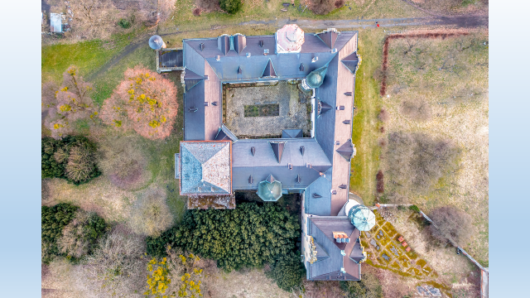
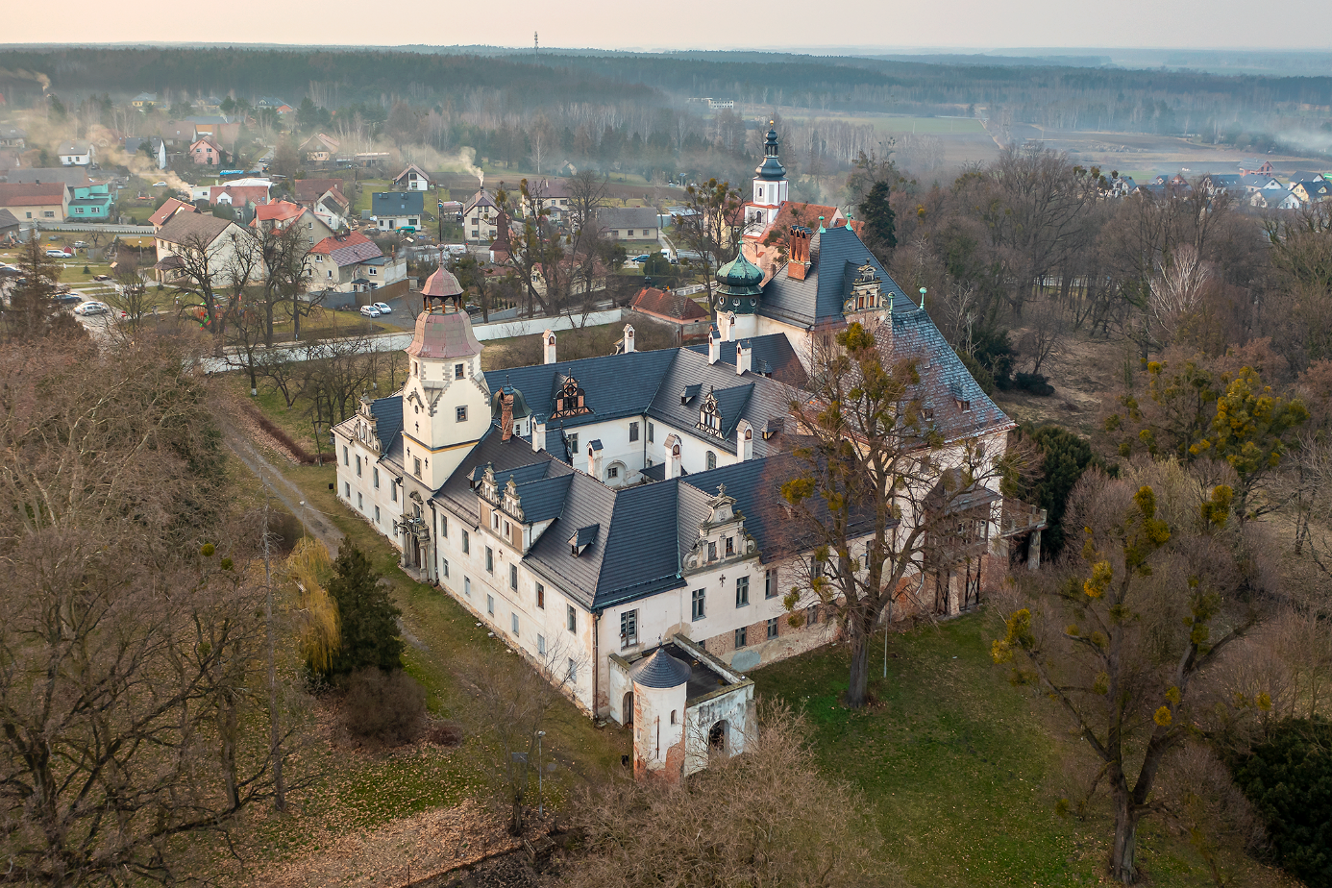

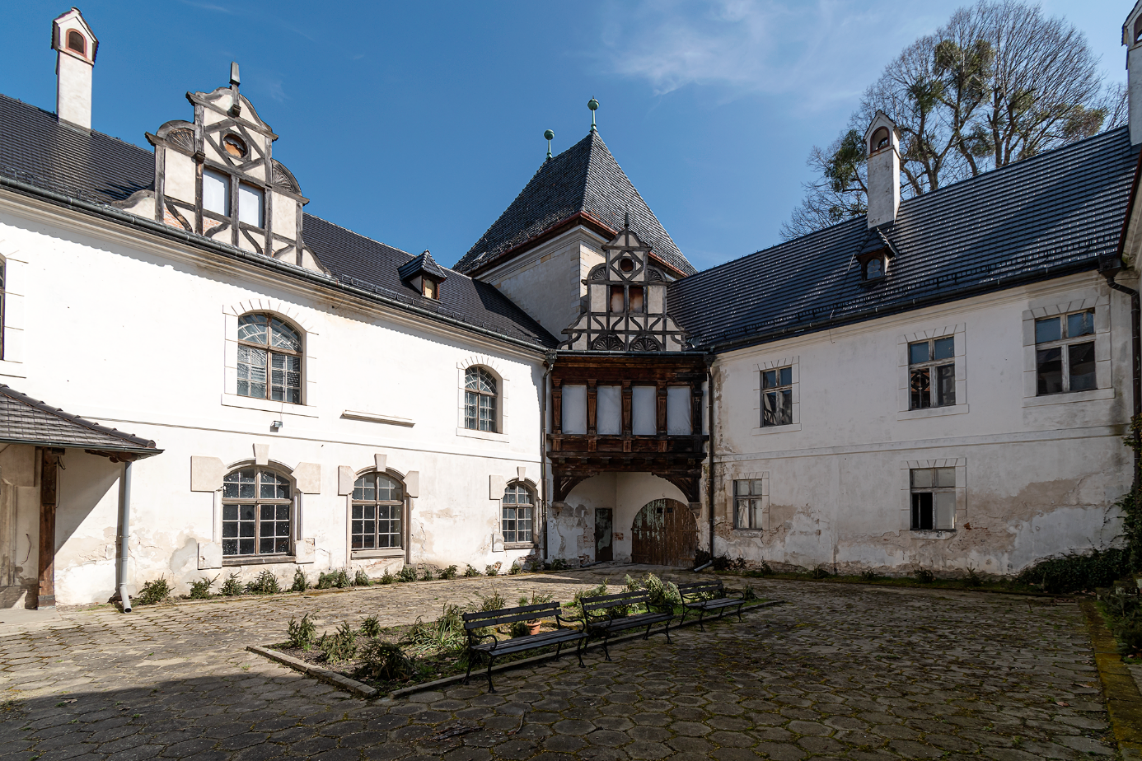

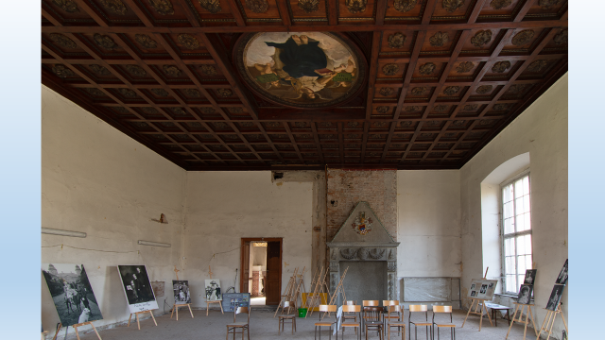

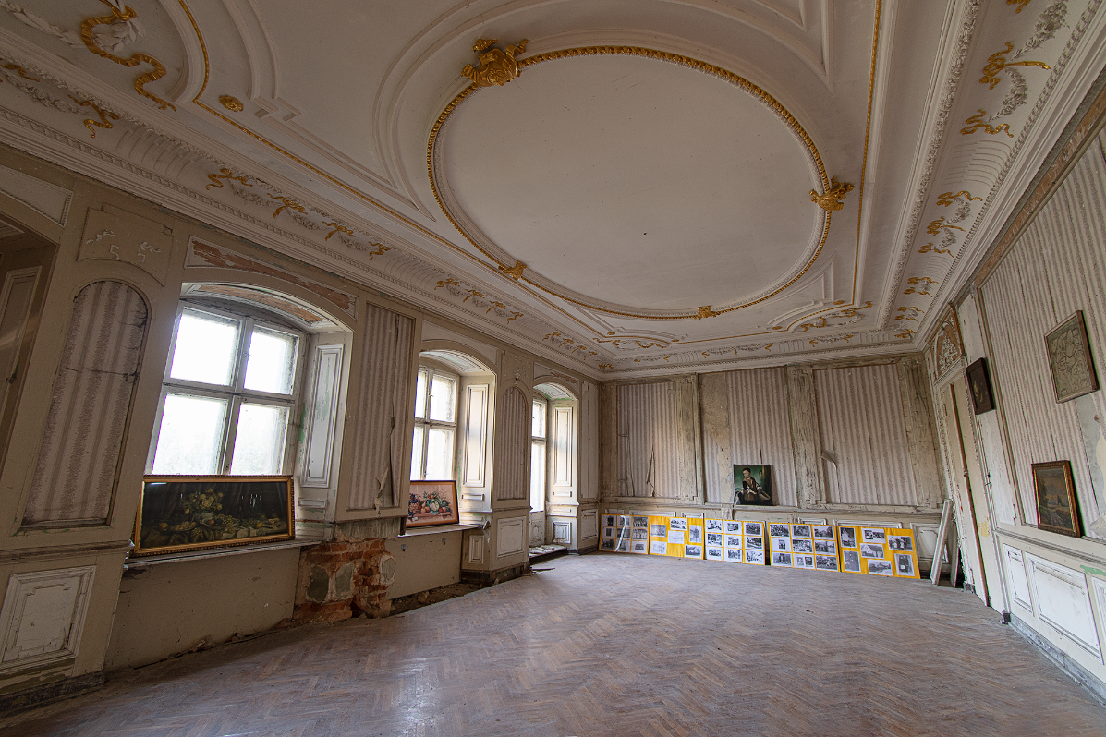

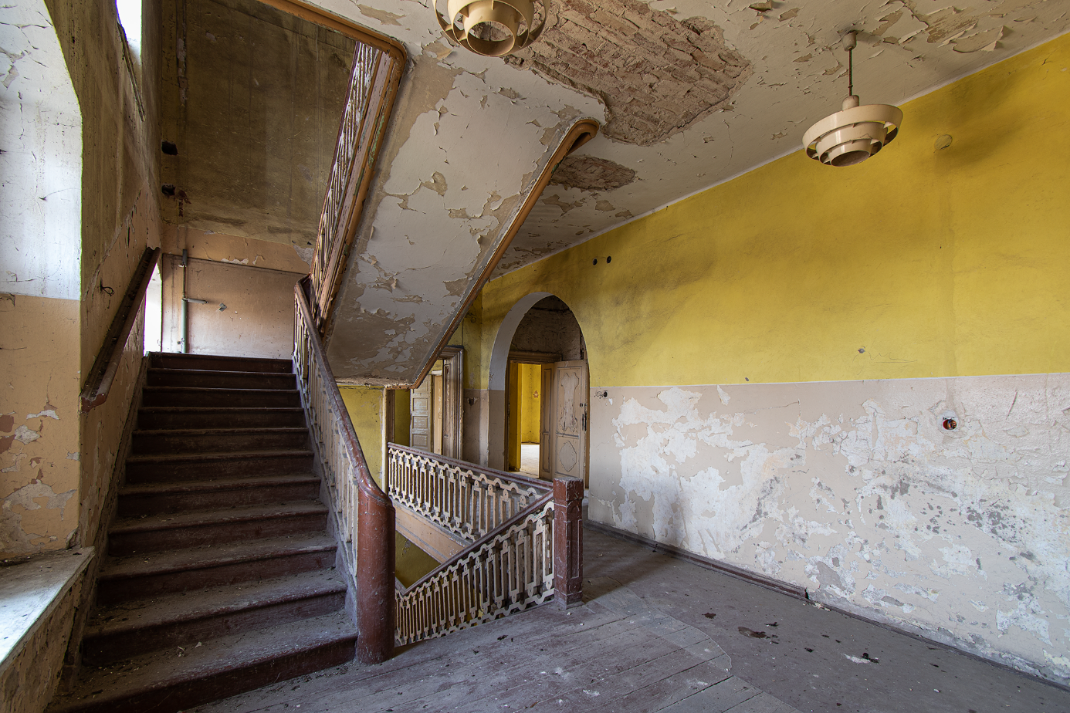

Organizator posiada szeroki katalog zdjęć, które udostępni na prośbę Uczestnika.

